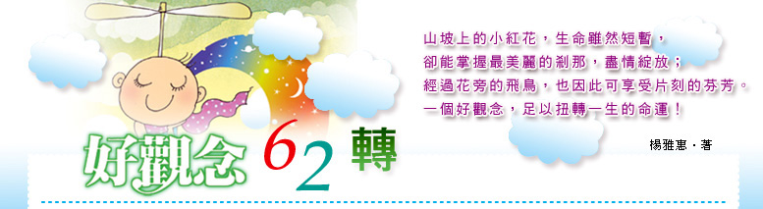


「頭」得天獨厚，生長在身體最上頭，充滿智慧，能思考，能創造，能分辨是非善惡，又擁有靈魂之窗的眼睛、鼻子、耳朵和嘴，不但能看，能聞，能聽，能想，也能說，令人羨慕極了！
「腳」天生命苦，長在身體的最底下，不但得支撐全身的重量，而且必須天天接觸地面。有的命好生活在都市，踩的是地毯、地板或大理石地；有的命苦生活在鄉下，得踩石子路、黃泥巴地；甚至踩到牛糞、狗屎，臭氣熏天，令人作嘔。幸好人們給腳發明了鞋，腳才免了許多苦難。可是有利有弊，鞋穿久了，不透氣，得了香港腳，得長期醫治。腳又得天天與膏藥為伍，實在苦不堪言。
有一天，腳要求頭說：「我被壓在底下很久了，什麼也看不見；你天生尊貴，見多識廣，讓我們換一換位置好不好？我想坐在上頭過過癮！」
頭哈哈大笑說：「你不但模樣兒長得奇怪，又沒有大腦，不能想，不能看，不能聞，不能聽，也不能說，怎麼配做身體的主宰呢？你還是安分點兒吧！」
腳苦苦哀求，頭始終不答應。
要考試了，頭每天背呀念的，腦袋都快爆了。明明已經睏得要命，眼皮都快睜不開了，還得挑燈夜戰，絲毫不敢鬆懈。眼看頭累得快撐不住了，腳卻在底下優閒的打盹兒。這時候，他覺得無事一身輕，真好！
我們時常羨慕別人所擁有的，總認為自己的少了那麼一點點，因此成天夢想，想奢求更多。事實上，當我們得到更多的時候，也許快樂也跟著遠離了。如果每個人都能安分守己，不苛求，不妄想，不但自己感覺快樂，人世間也不會有那麼多的紛爭。

本單元內容出自於國語日報社出版之《好觀念62轉》一書）

